Національний технічний університет України

«Київський політехнічний інститут імені Ігоря Сікорського»

Кафедра конструювання електронно - обчислювальної апаратури

**Лабораторна робота №1**

З курсу «Апаратні прискорювачі обчислень на мікросхемах програмованої логіки»

**На тему**:  
«Розрахунок функції»

**Виконав**: Овейчик Володимир

Студент 2-го курсу ФЕЛ

Гр. ДК-01

**Дата виконання: 11.10.22**

Київ - 2022

**1. В Simulink реалізувати підсистему, що розраховує функцію:**

Y = W0*X0 + W1*X1 + W2*X2 + W*X3

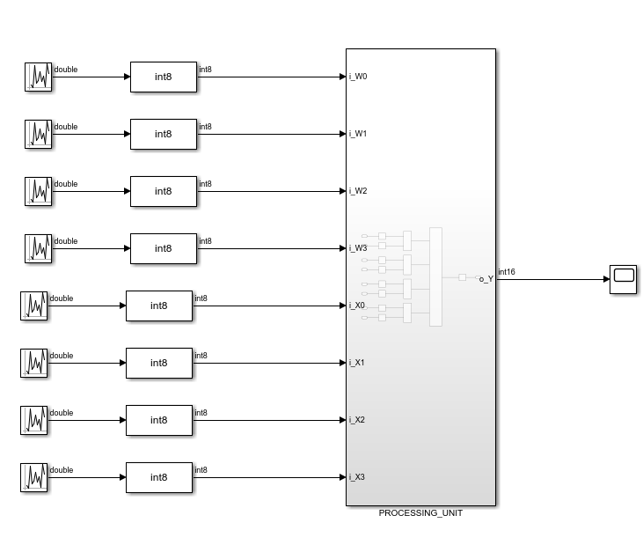

Схема пристрою

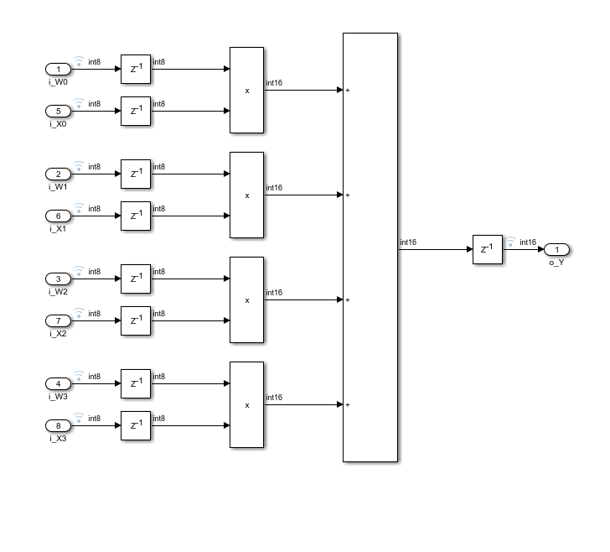

Схема блоку PROCESSING_UNIT

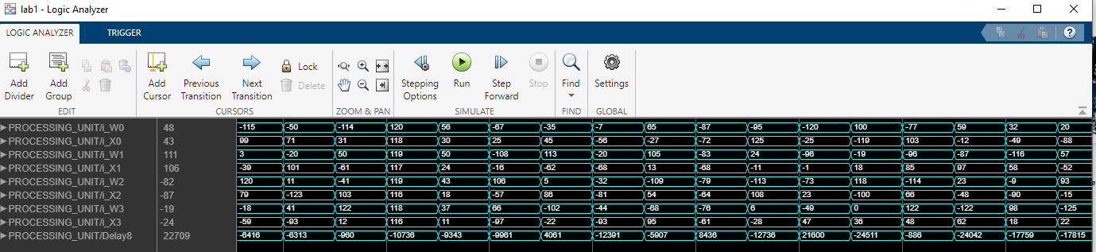

Результат праці схеми

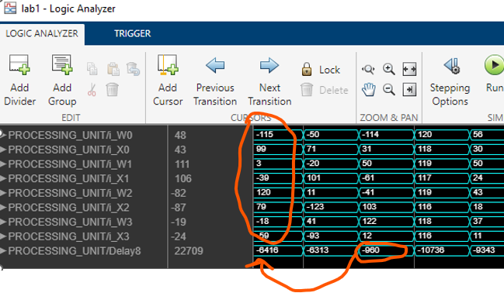

Дані для деякої перевірки

можемо зробити перевірку правильності роботи

-115*99+3*(-39)+120*79+(-18)*(-59)=-960

Як бачимо через те що ми поставили на виході та вході затримки то ми можемо побачити це в результаті

Налаштування деяких блоків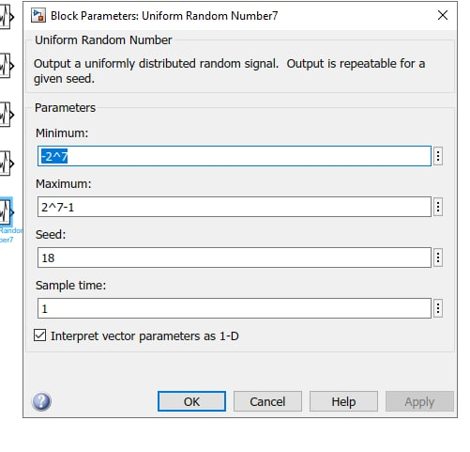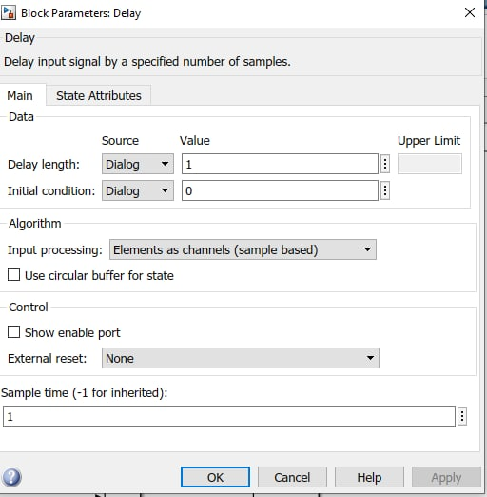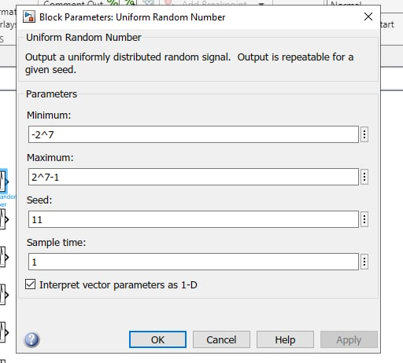

Налаштування для генерації коду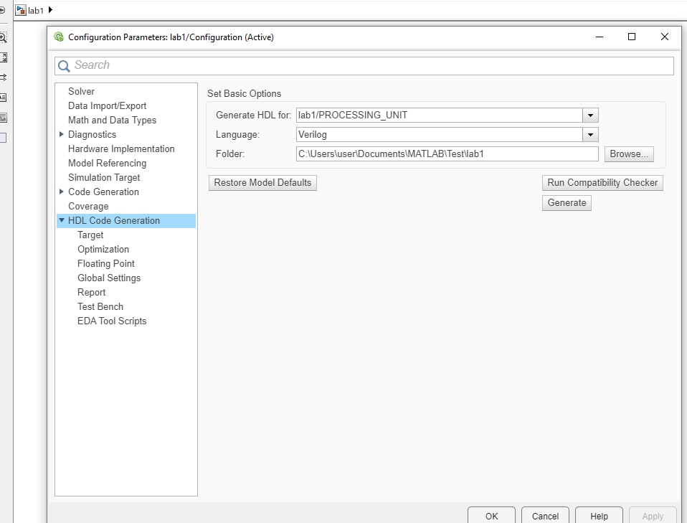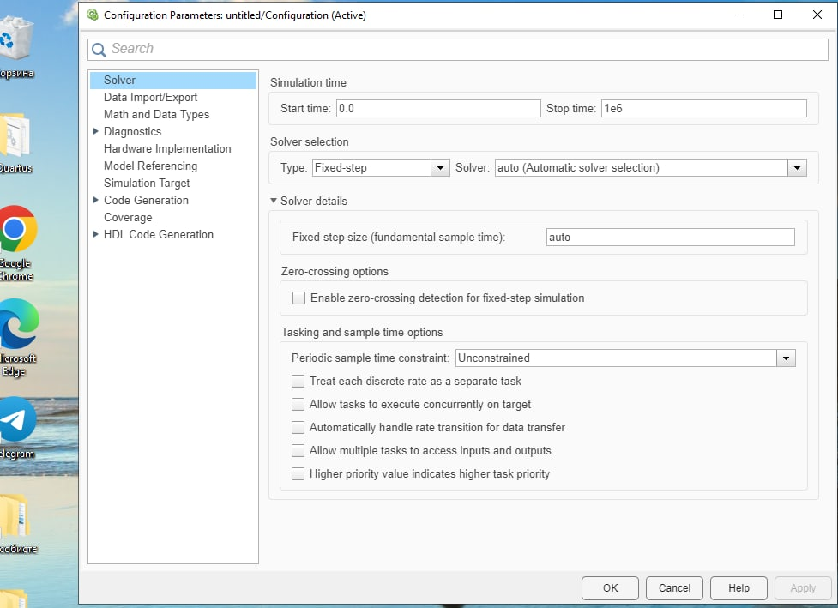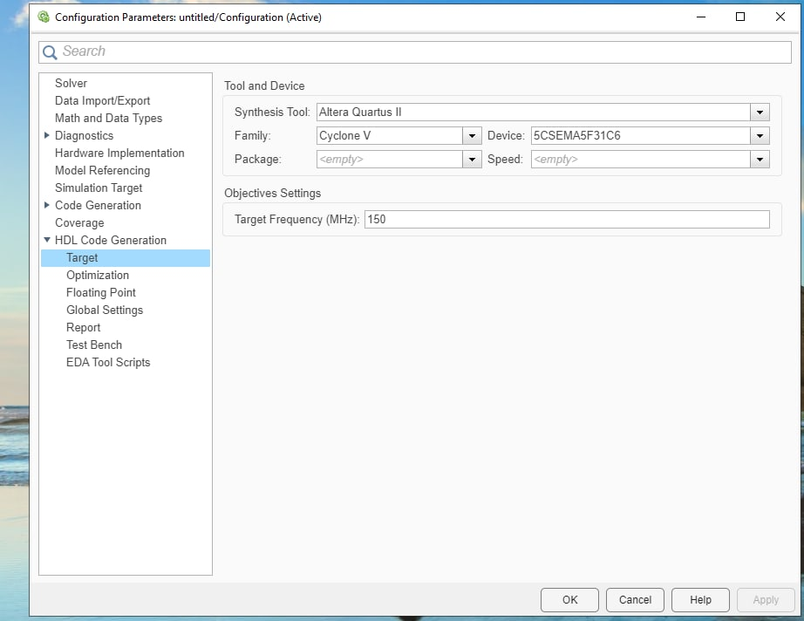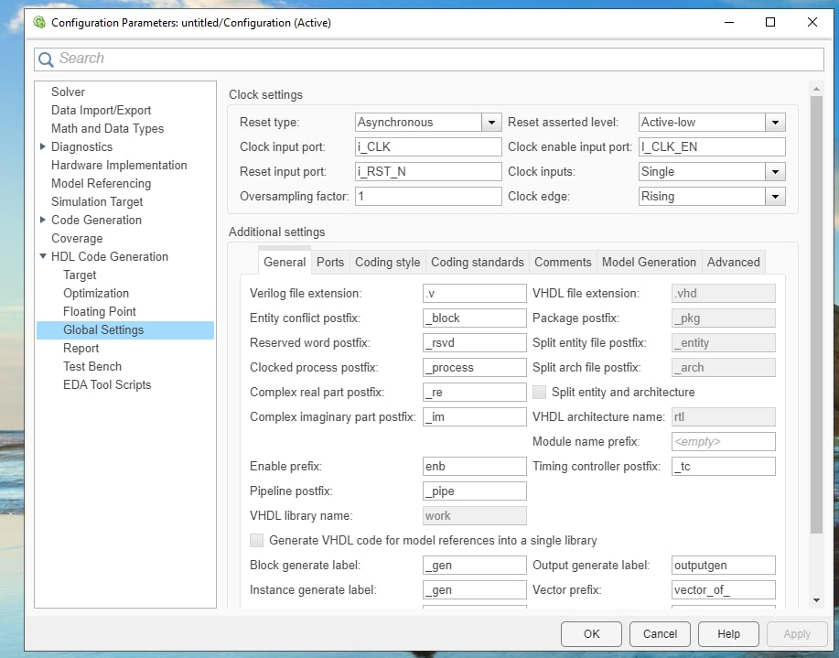

Генерація коду

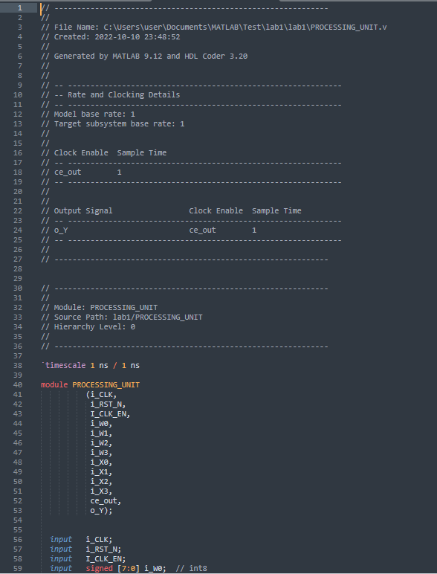

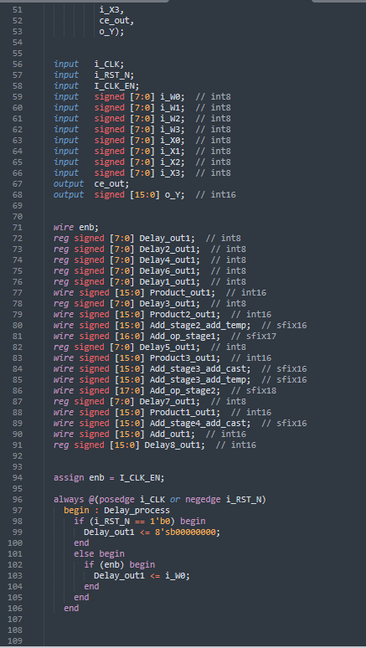

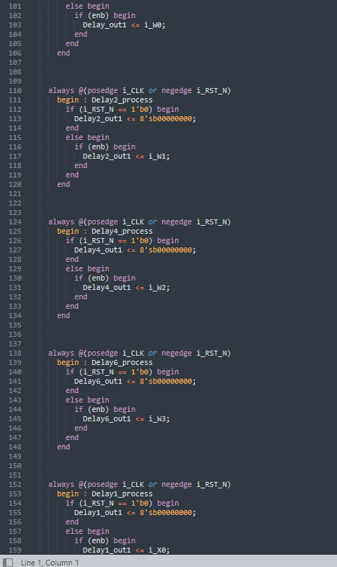

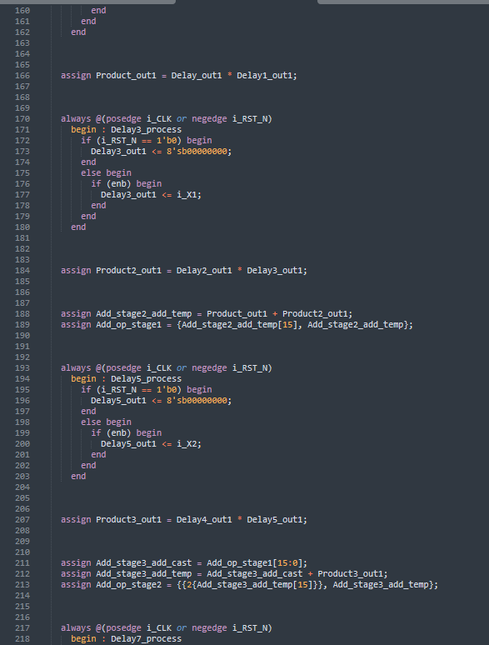

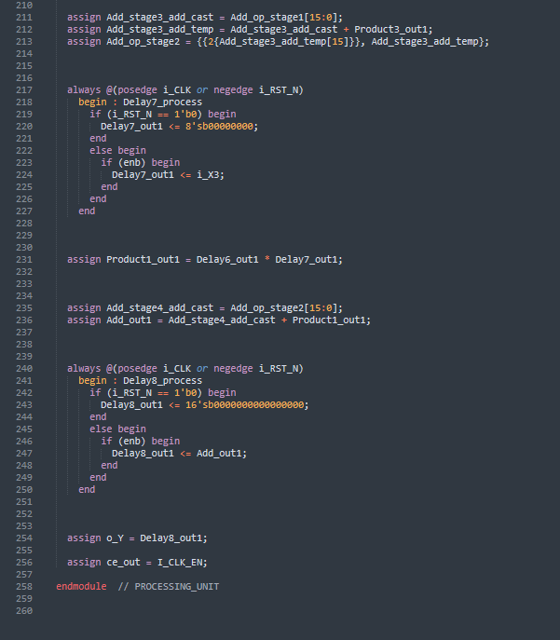

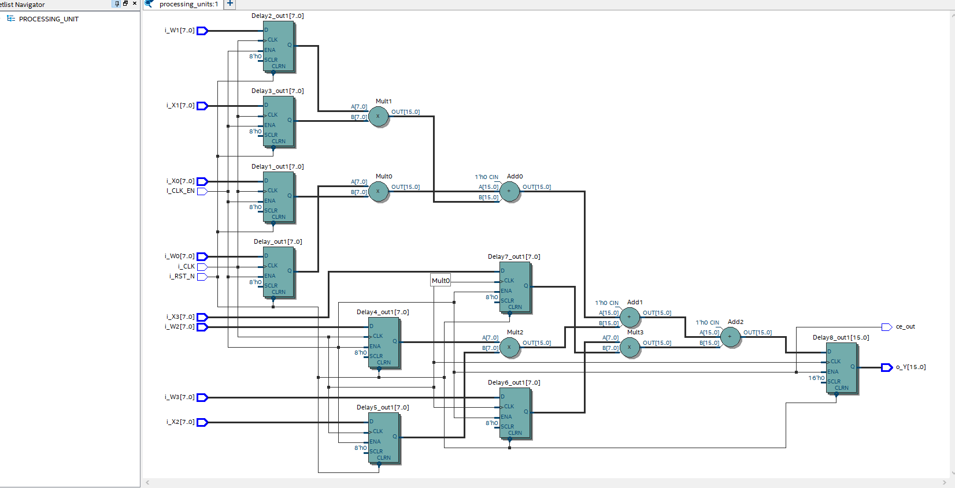

Схема синтезована квартусом

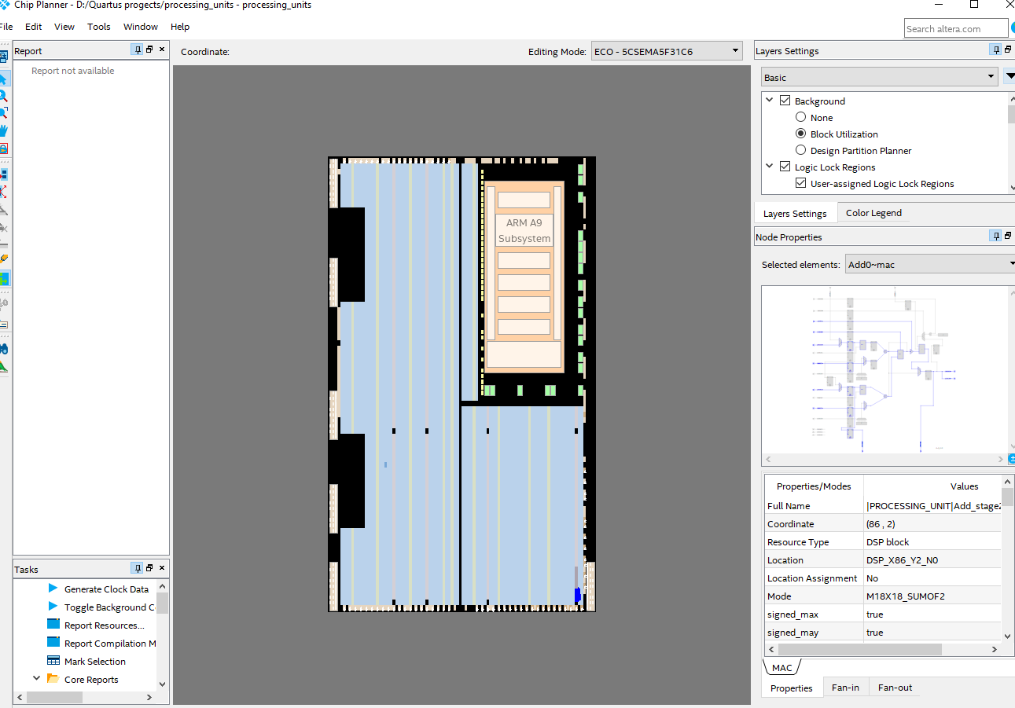

Chip planer

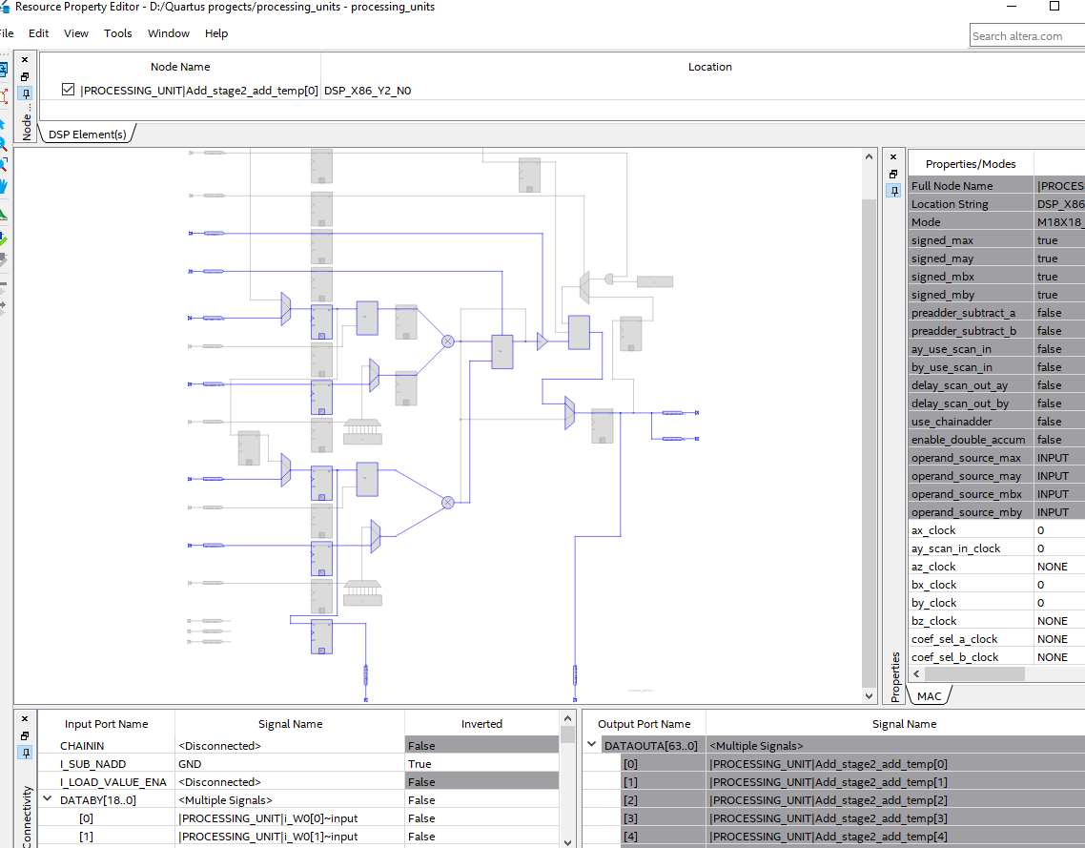

Частинна cхема в середині FPGA

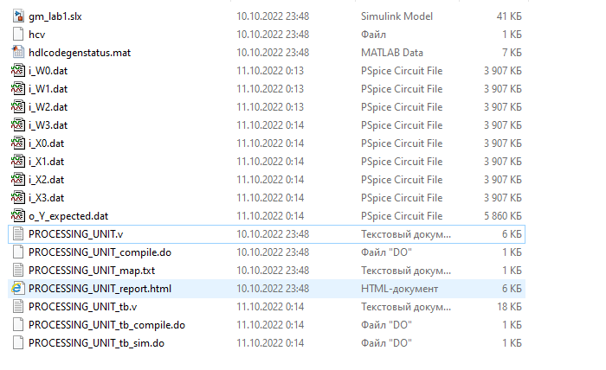

Згенеровані файли тестбенчу

Нажаль як працювати з цими файлами ми ще не розглядали не в одному з курсів, ближче до кінця семестру будемо розглядати в курсі Автоматизія конструювання цифрових пристроїв